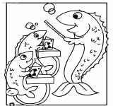
Umut o on numara.
Tuna Umut’u ara.
Tuna Umur’u ara.
Nur armut tutar.
Onur ile Umut el ele.
Nur olta atar.
Anne unutma un al.
Nur mutlu olur.
Numan otlu mum al.
Murat o Atilla.
Murat onu an.
An Murat an.
Murat onu unutma.
